1 环境、系统完全重配

2 白银项目初始化

3 全面预算业务熟悉

4 全面预算申报流程走通

5 git 使用时遇到的一些莫名奇妙的问题

6 两个table的页面的设计

申报：frmCbmReqTreeNewLine_Ext

上报cmdReport_Execute

Cbm_Compile_Item_By_API.Report( );

审批：frmCbmBudgetReqAdminAppLine_Ext

归口拒绝 cmdAdminMgrRej_Execute

归口审批 cmdAdminMgrApp_Execute

前台调用：

Cbm_Compile_Item_By_API.Can_Change_Status

输入参数 AdminMgrApp

SELECT max(case when t2.row_status = '101' and (g.has_admin = 'TRUE' OR Fnd_Session_API.Get_Fnd_User = Fnd_Session_API.Get_App_Owner) then 'T' ELSE'F'END) FROM cbm_state_by_tab t2, cbm_compile_item_by_tab t LEFT JOIN cbm_group_security_by_tab g ON ltrim(substr(t.code_seq, 5), '.') = g.budget_code_seq WHERE (Cbm_Group_Members_API.Is_Loggedin_User_A_Memeber(g.Group_Id) = 'TRUE' OR (Fnd_Session_API.Get_Fnd_User = Fnd_Session_API.Get_App_Owner)) AND t.company = company_ AND t.is_confirm = Fnd_Boolean_API.DB_TRUE AND (t.code_seq = code_seq_ AND substr(t.code_seq, 0, 4) = year_) AND t.period = 'Y' and t2.company = t.company and t2.code_seq = t.code_seq and t2.period = t.period AND t2.row_status IN('1', '10', '11', '100', '101', '110', '110.5', '111');

要使查询结果为T：问题在 row_status = '101' 实际 上报后值为10

视图Cbm_Compile_Item_Full_Admin(字段ROW_STATUS_DB,) ----> 来自视图Cbm_Compile_Item_C_Full(字段nvl(cbm_state_by_api.Get_Row_Status_Db(company,code_seq, period),row_status) row_status_db,)----->来自表cbm_compile_item_by_tab(字段ROW_STATUS)

未上报：ROW_STATUS (1)

上报：ROW_STATUS(10)

字段值改动调用：

Cbm_Compile_Item_By_API.Report( );

调用--->

Update_Compile_Status(company*,year*,code_seq*,date*,'Report');调用--->

ELSIF (type_ = 'AdminMgrApp') THEN has_admin_ :='TRUE'; from_status*:= Cbm_Compile_Code_Status_API.DB_ADMIN_APP; to_status* := Cbm_Compile_Code_Status_API.DB_ADMIN_MGR_APP; ELSIF (type_ = 'AdminMgrRej') THEN has_admin_ :='TRUE'; from_status*:= Cbm_Compile_Code_Status_API.DB_ADMIN_APP; to_status* := Cbm_Compile_Code_Status_API.DB_NEW;

DB_NEW CONSTANT VARCHAR2(1) := '1'; DB_REPORTED CONSTANT VARCHAR2(2) := '10'; DB_DEPT_APP CONSTANT VARCHAR2(2) := '11'; DB_DEPT_MGR_APP CONSTANT VARCHAR2(3) := '100'; DB_ADMIN_APP CONSTANT VARCHAR2(3) := '101'; DB_ADMIN_MGR_APP CONSTANT VARCHAR2(3) := '110'; DB_PART_MGR_APP CONSTANT VARCHAR2(5) := '110.5'; DB_MANAGE_APP CONSTANT VARCHAR2(3) := '111'; DB_MANAGE_MGR_APP CONSTANT VARCHAR2(4) := '1000';

--更新已上报数据

2020.17

select * from Cbm_Compile_Item_By_tab c where c.company='17'and c.code_seq='2020.13' and c.period='Y'; UPDATE Cbm_Compile_Item_By_tab c SET c.row_status ='101'where c.company='17'and c.code_seq='2020.13' and c.period='Y';

select * from cbm_state_by_tab c where c.company='17'and c.code_seq='2020.13' and c.period='Y'; UPDATE cbm_state_by_tab c SET c.row_status ='101'where c.company='17'and c.code_seq='2020.13' and c.period='Y' ;

更改基础数据删除company 后 下数据 报视图有错 仍旧传参俩，去掉company

frmCbmBudgetCountersignBy 页面名

frmCbmCountersignItem01_Ext 会签页面长度不足 更改前台maxlength 属性10--20

预算申报 frmCbmBudgetRequestFrame_Ext

预算归口审批 frmCbmBudgetReqAdminFrame_Ext

预算管理部门审批 frmCbmBudgetReqMgrFrame_Ext

预算会签 frmCbmBudgetCountersignBy 年度 frmCbmCountersignItem01_Ext 会签maxlength

页面年度（下拉框）更改 ，完成

查验下达金额带入 未带入的解决未带入

年度季度月度预算金额填入走上报流程，查验并解决

git stash : <https://www.cnblogs.com/lidedong/p/11205478.html>

git push 问题

fatal: HttpRequestException encountered.

Github 禁用了TLS v1.0 and v1.1，必须更新Windows的git凭证管理器

解决：

<https://github.com/Microsoft/Git-Credential-Manager-for-Windows/releases/>

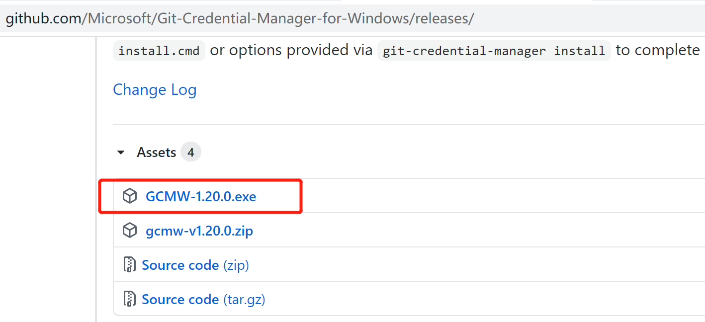

Cbm_Compile_Item_Full_Admin 删除视图中 from前 objid后的语句

预算科目：frmCbmBudgetCodeBy

类型编码 值列表 选择报错 解决 lov reference 中参数有问题

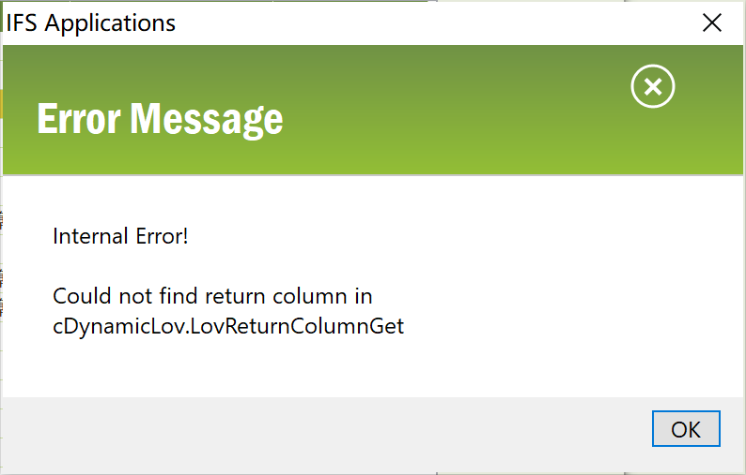

tbwCbmBudgetCodeBy：预算科目概览 ：Get_Code_Type_Desc参数错误 报错from 视图的时候一般就是在lov reference中写的，

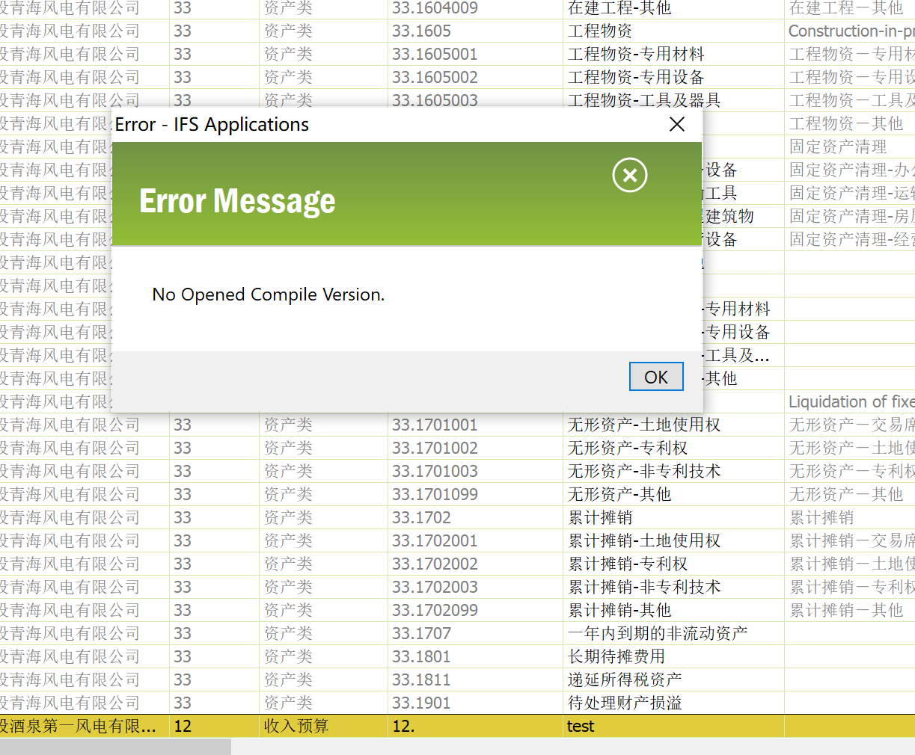

预算科目添加请求 ifsapp.Cbm_Budget_Code_By_API.Add_To_Request(a_ ,b_ );

报错不让添加 ，因为2020年12公司预算没有开。在预算版本中添一个12公司，

预算申报

下达金额灰的所在页面

frmCbmBudgetRequestNew_Ext

下达金额的SQL Column Cbm_Compile_Detail_Api.Get_Sum_Value(YEAR, COMPANY, CODE_SEQ) 是包写错了

归口金额frmCbmBudgetReqAdminNew_Ext

管理金额 frmCbmBudgetReqMgrNew_Ext

会签 灰字段 frmCbmBudgetCountersignBy

Approval_Temp_Info_Api.Get_Description(STANDARD_FLOW_ID,null) 没有这个包 加个by 也没有

占用值改为预算值

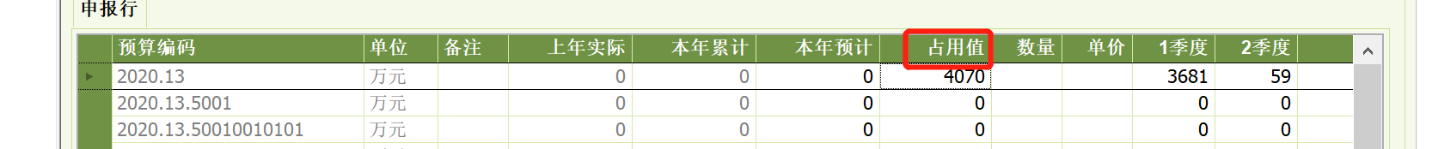

frmCbmReqTreeNewLine_Ext申报

frmCbmBudgetReqAdminAppLine_Ext归口审批

frmCbmBudgetReqMgrAppLine_Ext管理部门审批

frmCbmCountersignItem01_Ext会签

白银全面预算申报流程视图&表熟悉 申报页面重新设计

